02 DE OCTUBRE DE 2021

SPRINT 2

DAVID ALEJANDRO NIÑO BARRERO

MICHEL ANTONIO PEÑA PARADA

JULIAN GUILLERMO ZAPATA

JULIO CESAR HUESO LASSO

ADOLFO TORRES GÓMEZ

Software de Gestión de Ventas Numer016

Desarrollado con la Metodología ágil Scrum

Sprint No. 2

Sprint Goals Semanas 3 y 4

• Creación de interfaces

• Codificación mediante TypeScript y JavaScript HTML5, CSS3

• Integrando interfaces gráficas mediante ReactJs.

Epicas del Sprint.

• Crear la interfaz de usuario que permita autenticarse con un tercero en este caso Oauth 2 (no es necesario solicitar usuario y contraseña)

• Crear la interfaz para el registro de los productos (identificador del producto, descripción del producto, valor unitario, y estado: disponible, no disponible; no se contemplan impuestos ni valores adicionales) y crear la interfaz del maestro de productos (se pueden ver, buscar y actualizar los productos)

• Crear la interfaz para el registro de las ventas (Identificador de la venta, valor total de la venta, identificador, cantidad, y precio unitario de cada producto, fecha de venta, documento de identificación y nombre del cliente, y además deberá contar con un encargado de gestionar dicha venta, es decir, vendedor)

•Crear la interfaz de usuario para el maestro de las ventas (se puede listar, buscar y actualizar las ventas, esto quiere decir que se le puede cambiar el estado: en proceso, cancelada y entregada o editar algún campo modificable)

• Crear la interfaz de usuario del maestro de usuarios para ver y actualizar el rol (administrador y vendedor) y el estado del usuario (pendiente / autorizado / no autorizado).

Desarrollo de los Sprint

**20.Creación cuenta en la plataforma Trello, invitación de ingreso a cada integrante de grupo, crear tablero, crear tareas, y la creación de las historias de usuario.**

**•** Creación del tablero Numer016 para el desarrollo de la Metodología Ágil Scrum, para la creación de un Sistema de Información de Ventas.

• Invitación a cada uno de los integrantes del grupo.

• Ingreso de las Historias de Usuario, para ser desarrolladas por cada uno de los integrantes y la creación de las tareas y actividades correspondientes.

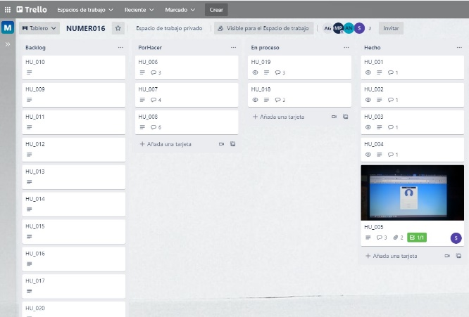

**21.Maquetación y primer acercamiento a la interfaz para el ingreso a la aplicación.**

**22.Codificacion y validación de la Interfaz para el ingreso a la Aplicación.**

**23.Maquetación y primer acercamiento a la interfaz para la gestión de la información de ventas.**

**24.Codificacion y validación de la Interfaz para la gestión de la información de ventas.**

**27.Readecuar las interfaces solicitadas con los nuevos señalamientos del proyecto a presentar.**

**Creación de la interfaz de Usuario del Maestro de usuarios para asignar, actualizar el rol y el estado del usuario.**

**•** Desarrollo de la interfaz de Creación de Usuario.

**•** Desarrollo de la Interfaz información de los usuarios, con la posibilidad de editar la información, su rol y su estado.

**•**Integración de estas interfaces con la base de datos y las otras interfaces y sus respectivas autenticaciones.

**28. Crear la interfaz para el registro de las ventas (Identificador de la venta, valor total de la venta, identificador, cantidad, y precio unitario de cada producto, fecha de venta, documento de identificación y nombre del cliente, y además deberá contar con un encargado de gestionar dicha venta, es decir, vendedor).**

**29. Creación de la interfaz de usuario para el maestro de las ventas, donde se podrá listar, buscar y actualizar, se le podrá cambiar el estado de la venta.**

**30.** **Crear la interfaz para el registro de los productos (identificador del producto, descripción del producto, valor unitario, y estado: disponible, no disponible; no se contemplan impuestos ni valores adicionales) y crear la interfaz del maestro de productos (se pueden ver, buscar y actualizar los productos)**

**01. Crear la interfaz de integración de usuario que permita autenticarse con un tercero en este caso Oauth 2 (no es necesario solicitar usuario y contraseña) .**

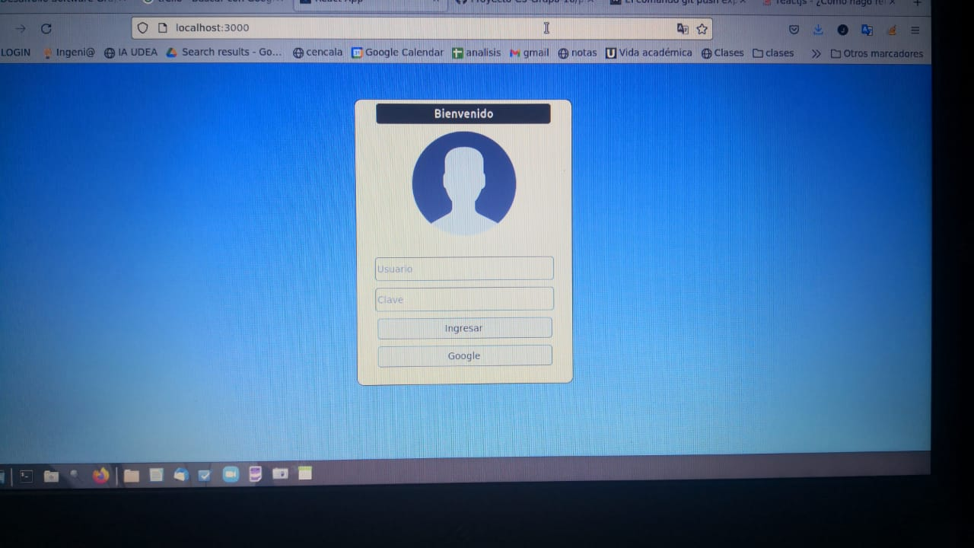

**02**

Se añadió una interfaz que permite gestionar los componentes y mostrarlos

según la opción elegida en el menu [julian guillermo zapata rugeles]

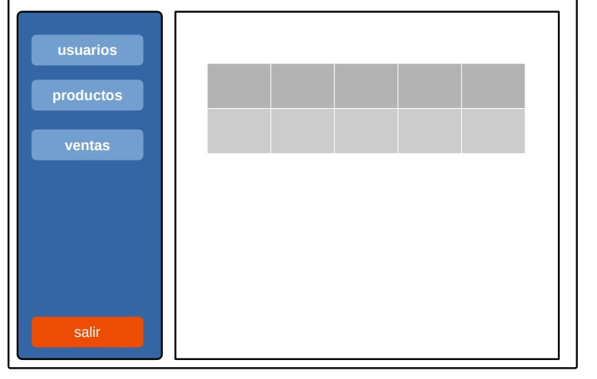se planificó de la siguiente manera y el resultado que se obtuvo fue :

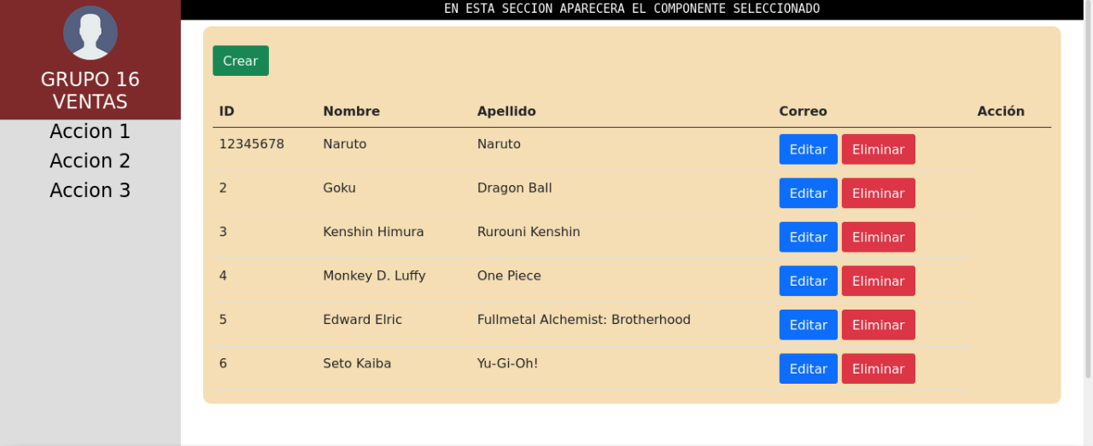

ENLACE DEL REPOSITORIO

<https://github.com/Alejo-Nino95/Proyecto-C3-Grupo-16.git>

ENLACE DE TRELLO

<https://trello.com/b/EFxYO1MS/numer016>